Плакат горячей линии ОНФ "Школьный завтрак»

Информация о наличии диетического меню
В настоящее время в МБОУ "Сокольская СОШ" нет детей, нуждающихся в лечебном и диетическом питании.

Перечень юридических лиц и индивидуальных предпринимателей оказывающих услуги по организации питания в ОО

Перечень юридических лиц и индивидуальных предпринимателей, поставляющих(реализующих) пищевые продукты и продовольственное сырье в ОО
Потребительский кооператив "НУХРАТ"
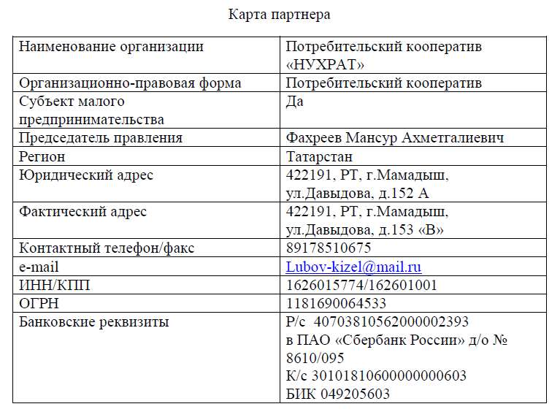
Уважаемые родители (законные представители)!
По любым вопросам организации питания детей вы можете обратиться к директору МБОУ " Сокольская СОШ " Тихоновой Наталье Юрьевне
- письменно по электронной почте: Ssokol.Mam@tatar.ru
- также по форме анкетирования качества питания Анкета школьника (заполняется вместе с родителями) — Yandex Forms
-Результаты анкитирования https://forms.yandex.ru/admin/6327fdc137df91191e658777/answers

